Duvenbeck hat Finanzen und Fuhrpark täglich im Überblick

Detailliertes Tagesreporting beim Logistikdienstleister – IT-Lösung von IDL zeigt die Stellschrauben zur Kostenoptimierung.

Schmitten, 28. August 2014 – Das innovative Familienunternehmen Duvenbeck lebt die "Kultur der Logistik" und entwickelt ständig neue Ideen zur Optimierung der komplexen Logistikketten seiner Kunden. Zusammen mit IDL hat der europaweit aktive Dienstleister eine IT-Lösung für Reporting und Konsolidierung realisiert, die neben den klassischen Finanzanalysen auch umfangreiche branchenspezifische Auswertungen liefert. Die Informationsplattform unterstützt die effektive Steuerung von Rentabilität und Liquidität der Unternehmensgruppe und ermöglicht darüber hinaus die zeitnahe Optimierung operativer Prozesse.

Messbare Erfolge
Als wichtiges Steuerungsinstrument der Unternehmensgruppe fungieren detaillierte Tagesreports, die Kennzahlen aus dem operativen Geschäft und das erwartete Ergebnis des aktuellen Tages zeigen. Der hohe Aktualitätsanspruch des Controllings schlägt sich in direkten Maßnahmen nieder. Besonders zeitnahe Reaktionen gibt es u.a. auf Auswertungen zu Fahrverhalten, Verbrauch und Tankdaten der LKW-Fahrer – bei mehr als 1.300 LKW ein lohnender Ansatzpunkt zur Kostenoptimierung. Duvenbeck legt großen Wert auf die Schulung seiner Fahrer, und Tagesberichte mit Telematik-Daten geben den Fahrtrainern präzise Auskunft, an welchen Stellen in der täglichen Praxis nachgehakt und verbessert werden kann. Disponenten im Fuhrparkmanagement sehen zudem täglich, an welchen firmeneigenen oder fremden Tankstellen die Fahrer zu welchen Preisen getankt haben und planen Routen für bestmögliche Tank-Konditionen. Durch die aufgezeigten Optimierungsansätze im operativen Umfeld erwartet Duvenbeck messbare Kosteneinsparungen im erheblichen Umfang – allein bei Treibstoffkosten im 6-stelligen Bereich.

Hintergrundinformationen zu Duvenbeck
Die Duvenbeck Unternehmensgruppe ist ein international präsentes und ganzheitlich agierendes Logistikunternehmen. Seit über 8 Jahrzehnten begeistert das Familienunternehmen Kunden mit seiner unverwechselbaren Kultur, darunter die größten Marken der Automobil- und Automobilzulieferindustrie, der Getränke- und Kunststoffindustrie sowie der landwirtschaftlichen Fahrzeugindustrie. Das umfassende Portfolio an logistischen Leistungen reicht von der Konzeption über die Spedition bis zur Kontraktlogistik. Mehr als 4.000 Mitarbeiter sind in der Unternehmensgruppe tätig. Duvenbeck hat seinen Hauptsitz in Bocholt und ist mit 35 Standorten in acht Ländern Europas vertreten.

Hintergrundinformationen zu IDL
Mit Gesellschaften in Deutschland, Österreich, der Schweiz sowie Frankreich hat sich die IDL-Unternehmensgruppe auf moderne Lösungen für Finanzwesen und Controlling spezialisiert und den Fokus auf ganzheitliches Business Performance Management zu den Themen Planung, Reporting, Konsolidierung und Business Intelligence gelegt. IDL bündelt betriebswirtschaftliches Know-how, leistungsstarke Software und kundenorientierte Services.
Konzerne und Unternehmen aller Branchen vertrauen auf diese Kompetenz und arbeiten weltweit mit Lösungen von IDL. Darüber hinaus setzen viele Kommunen auf IDL im Bereich des kommunalen Finanzmanagements und des kommunalen Gesamtabschlusses.
IDL ist Microsoft Gold Partner. Die Plattformen von Microsoft und IBM sowie der reibungsfreie Zugriff auf SAP sind im IDL-Portfolio fest verankert und zahlreiche ERP-Anbieter haben IDL-Software in ihr Angebot integriert.
20140828_idl

Begleitendes Bildmaterial:

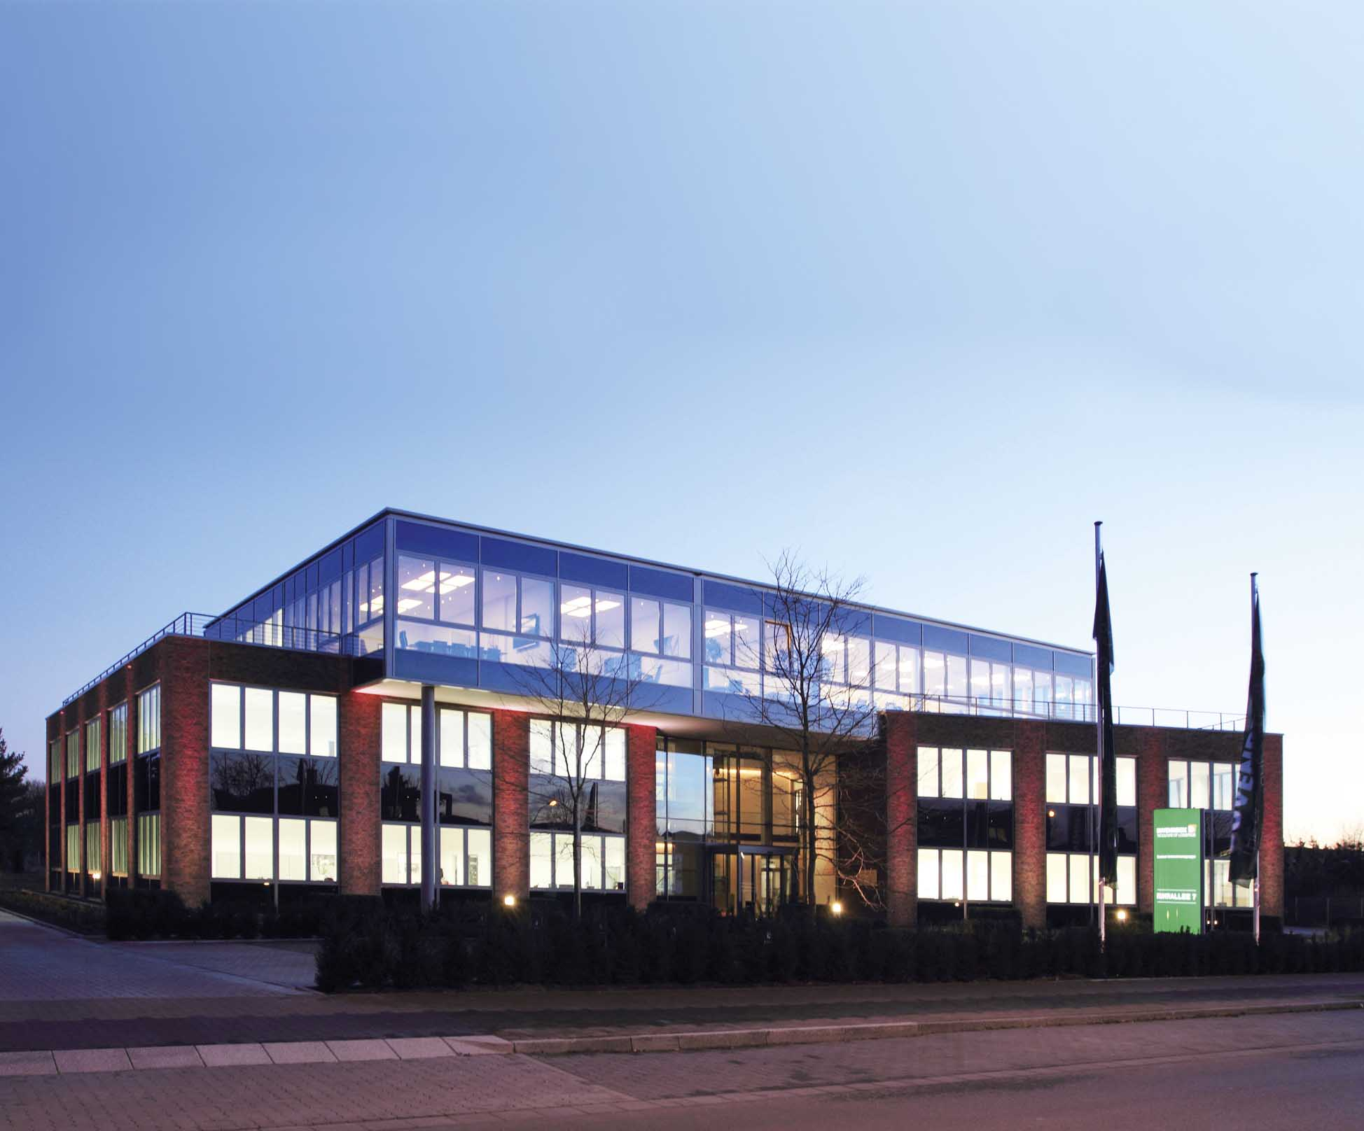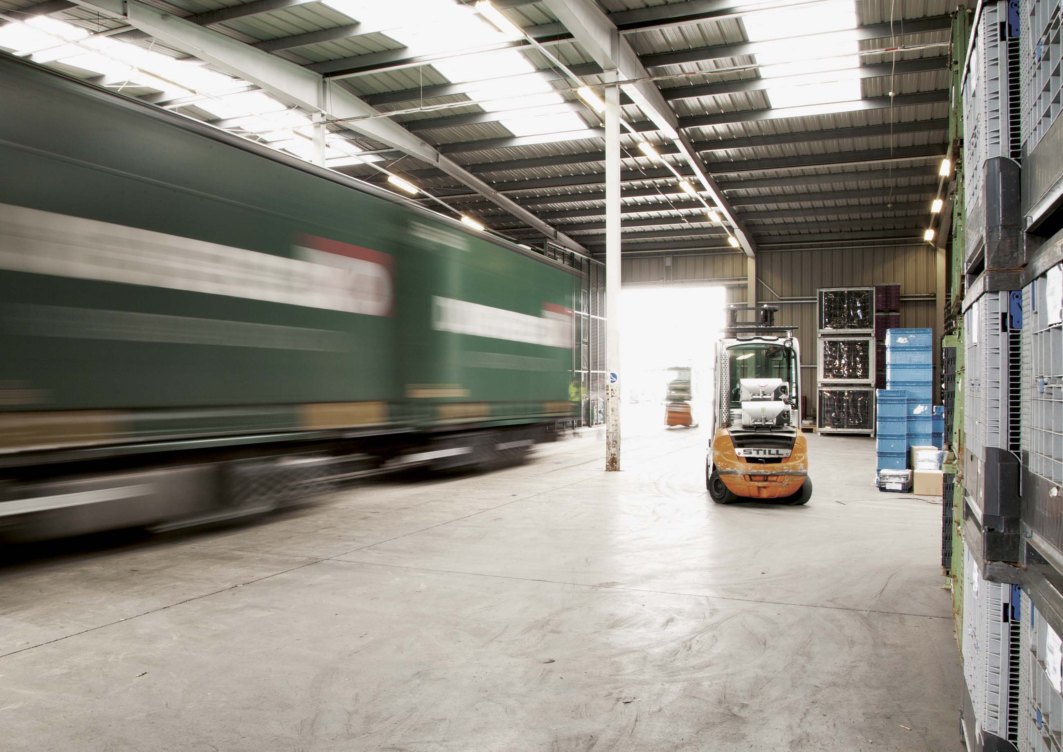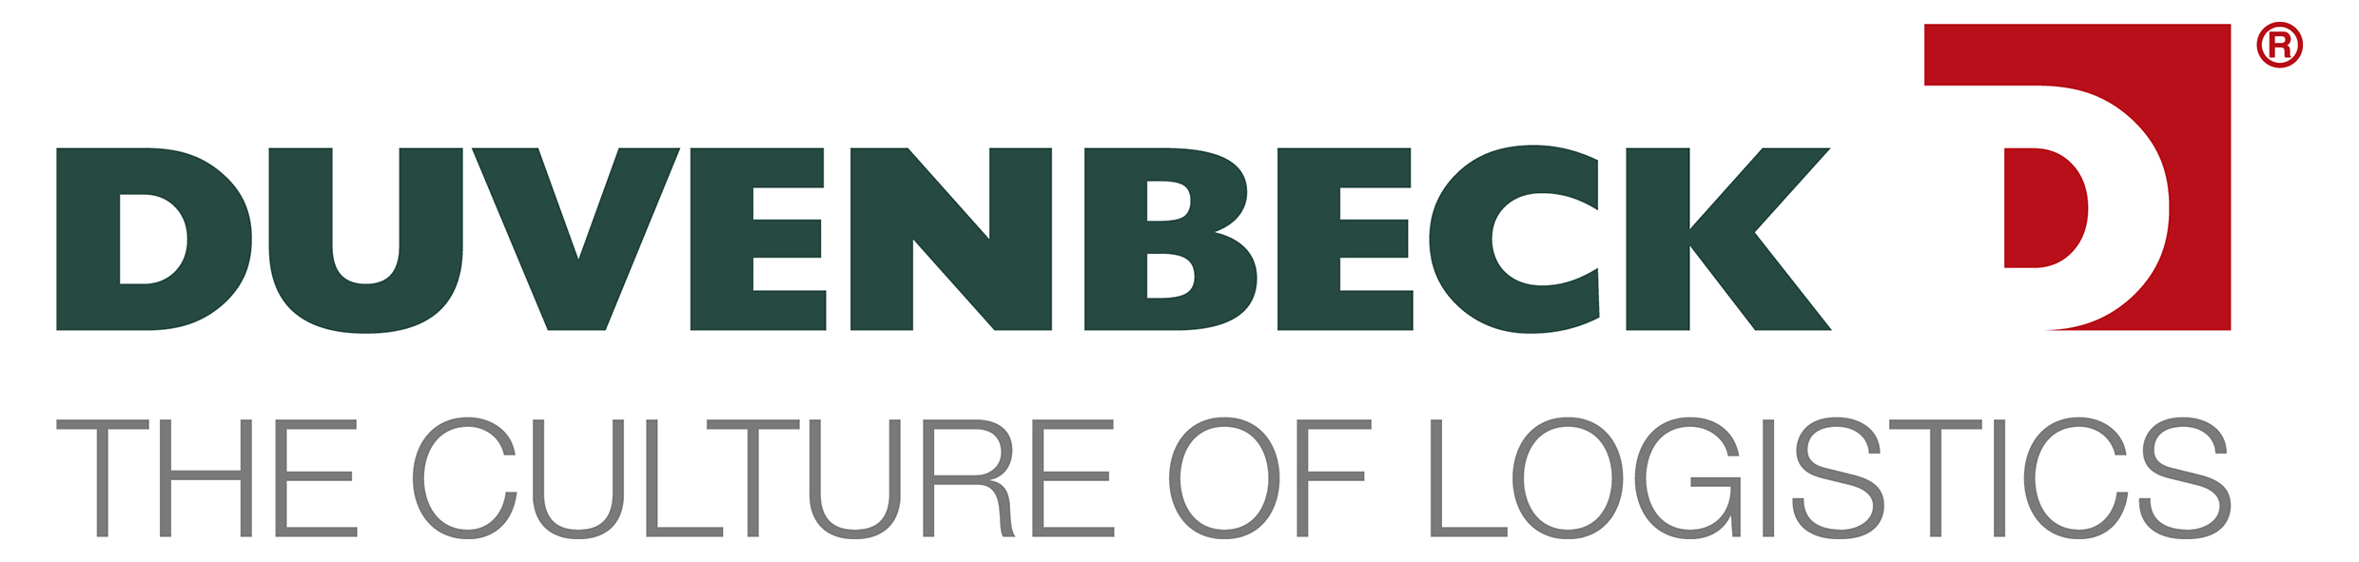
Duvenbeck-Gebäude Bocholt Duvenbeck Lager & LKW Logo Duvenbeck

[ Download unter http://www.ars-pr.de/de/presse/meldungen/20140828_idl.php ]

Kontakt Presse-Ansprechpartner
IDL GmbH Mitte ars publicandi GmbH
Monika Düsterhöft Martina Overmann
Adlzreiterstraße 8 Schulstraße 28
83022 Rosenheim 66976 Rodalben
Telefon: +49/(0)8031-230-159-201 Telefon: +49/(0)6331/5543-13
Telefax: +49/(0)8031-230-159-199 Telefax: +49/(0)6331/5543-43
info@idl.eu MOvermann@ars-pr.de
http://www.idl.eu http://www.ars-pr.de

